Vaststelling Verordening parkeerbelastingen Breda 2015

Bekendmaking
Burgemeester en wethouders van Breda maken bekend dat de gemeenteraad in zijn openbare vergadering van 4 december 2014 de Verordening parkeerbelastingen Breda 2015 heeft vastgesteld.

Inwerkingtreding
De verordening wordt van kracht met ingang van de eerste dag na die van bekendmaking.

Rechtsmiddelen
Tegen het besluit tot vaststelling van de verordening is geen bezwaar of beroep mogelijk.

Verordening
De raad van de gemeente Breda;
gezien het voorstel van het college van burgemeester en wethouders;
gelet op artikel 225 van de Gemeentewet,

B E S L U I T:
vast te stellen de:

VERORDENING OP DE HEFFING EN INVORDERING VAN PARKEERBELASTINGEN
Artikel 1 Begripsomschrijvingen
Voor de toepassing van deze verordening wordt verstaan onder:
parkeren: het gedurende een aaneengesloten periode doen of laten staan van een motorvoertuig, anders dan gedurende de tijd die nodig is voor en gebruikt wordt tot het onmiddellijk in- of uitstappen van personen dan wel het onmiddellijk laden of lossen van goederen, op binnen de gemeente gelegen voor het openbaar verkeer openstaande terreinen of weggedeelten, waarop dit doen of laten staan niet ingevolge een wettelijk voorschrift is verboden;
motorvoertuigen: hetgeen daaronder wordt verstaan in het RVV 1990 met inbegrip van brommobielen, zoals bedoeld in artikel 1, onder ia van het RVV 1990;
houder: degene die naar de omstandigheden als houder van een voertuig moet worden beschouwd, met dien verstande dat voor een motorrijtuig dat is ingeschreven in het krachtens de Wegenverkeerswet 1994 aangehouden register van opgegeven kentekens als houder wordt aangemerkt degene op wiens naam het voor het motorrijtuig opgegeven kenteken ten tijde van het parkeren in het register was ingeschreven;
parkeerapparatuur: parkeermeters, parkeerautomaten, met inbegrip van verzamelparkeermeters, en hetgeen naar maatschappelijke opvatting overigens onder parkeerapparatuur wordt verstaan;
centrale computer: computer van het bedrijf waarmee de gemeente Breda een overeenkomst heeft gesloten, bestemd voor de registratie van parkeerbewegingen in het kader van het verlenen van diensten op het gebied van betaald parkeren met gebruik van een telefoon of aanmelden via een digitaal loket voor de bezoekersregeling.
Artikel 2 Belastbaar feit
Onder de naam ‘parkeerbelastingen’ worden de volgende belastingen geheven:
een belasting ter zake van het parkeren van een voertuig op een bij, dan wel krachtens deze verordening in de daarin aangewezen gevallen door burgemeester en wethouders te bepalen plaats, tijdstip en wijze;
een belasting ter zake van een van gemeentewege verleende vergunning voor het parkeren van een voertuig op de in de Parkeerverordening Breda 2013, dan wel in de vergunning, aangegeven plaats en wijze.
Artikel 3 Belastingplicht
De belasting bedoeld in artikel 2, onderdeel a, wordt geheven van degene die het voertuig heeft geparkeerd.
Als degene die het voertuig heeft geparkeerd wordt mede aangemerkt:
degene die de belasting voldoet, dan wel te kennen geeft of heeft gegeven de belasting te willen voldoen;
zolang geen voldoening van de belasting genoemd in artikel 2, onderdeel a, heeft plaatsgevonden: de houder van het voertuig, met dien verstande dat:
  - indien een voor ten hoogste drie maanden aangegane huurovereenkomst wordt overgelegd waaruit blijkt wie ten tijde van het parkeren ingevolge deze overeenkomst de huurder van het voertuig was, niet de houder maar de huurder wordt aangemerkt als degene die het voertuig heeft geparkeerd;
  - indien blijkt dat een ander in het kentekenregister had moeten staan ingeschreven, die ander wordt aangemerkt als degene die het voertuig heeft geparkeerd.
De belasting bedoeld in artikel 2, onderdeel a, wordt niet geheven van degene die op de voet van het tweede lid, onderdeel b, als degene die het voertuig heeft geparkeerd wordt aangemerkt, indien deze aannemelijk maakt dat ten tijde van het parkeren een ander tegen zijn wil van het voertuig heeft gebruik gemaakt en dat hij dit gebruik redelijkerwijs niet heeft kunnen voorkomen.
De belasting bedoeld in artikel 2, onderdeel b, wordt geheven van degene die de vergunning heeft aangevraagd.
Artikel 4 Maatstaf van heffing, belastingtarief en belastingtijdvak
De maatstaf van heffing en het belastingtarief zijn vermeld in de bij deze verordening behorende en daarvan deel uitmakende Tarieven- en kostentabel parkeerbelastingen 2015.
Artikel 5 Tijdstip van ontstaan van de belastingschuld
De belasting bedoeld in artikel 2, onderdeel a, is verschuldigd bij de aanvang van het parkeren, tenzij het bij aanvang van het parkeren in werking stellen van parkeerapparatuur geschiedt door het met een (mobiele) telefoon of ander toegelaten communicatiemiddel inloggen op de centrale computer.
De belasting bedoeld in artikel 2, onderdeel b, is verschuldigd op het tijdstip waarop de vergunning wordt verleend.
Artikel 6 Wijze van heffing
De belasting bedoeld in artikel 2, onderdeel a, voor het parkeren met gebruikmaking van parkeerapparatuur, wordt geheven bij wege van voldoening op aangifte. Als voldoening op aangifte wordt aangemerkt het bij de aanvang van het parkeren in werking stellen van de parkeerapparatuur op de daartoe bestemde wijze en met inachtneming van de door het college van burgemeester en wethouders gestelde voorschriften .
De belasting bedoeld in artikel 2, onderdeel b, wordt geheven bij wege van voldoening op aangifte.
Artikel 7 Termijnen van betaling
De belasting bedoeld in artikel 2, onderdeel a, moet overeenkomstig de aangifte worden betaald bij de aanvang van het parkeren.
In afwijking van het bepaalde in het eerste lid moet de belasting overeenkomstig de aangifte worden betaald binnen een maand na het einde van het parkeren, indien het bij de aanvang van het parkeren in werking stellen van de parkeerapparatuur geschiedt met een (mobiele) telefoon of ander toegelaten communicatiemiddel inloggen op de centrale computer.
De belasting als bedoeld in artikel 2, onderdeel b, moet overeenkomstig de aangifte worden betaald op het tijdstip waarop de vergunning wordt verstrekt.
Een naheffingsaanslag moet terstond worden betaald.
Artikel 8 Bevoegdheid tot aanwijzing parkeerplaatsen
De aanwijzing van de plaats waar, het tijdstip en de wijze waarop tegen betaling van de belasting bedoeld in artikel 2, onderdeel a, mag worden geparkeerd geschiedt in alle gevallen door het college van burgemeester en wethouders bij openbaar te maken besluit.
Artikel 9 Bevoegdheid tot gebruik wielklem en wegsleepregeling
Tot zekerheid van de betaling van een naheffingsaanslag ter zake van de belasting bedoeld in artikel 2, onderdeel a, kan aan het voertuig ook een wielklem worden aangebracht, waardoor wordt verhinderd dat het voertuig wordt weggereden.
Het college van burgemeester en wethouders wijst bij openbaar te maken besluit in alle gevallen de terreinen en weggedeelten aan waar de wielklem wordt toegepast.
Indien na het aanbrengen van de wielklem 24 uren zijn verstreken kan het voertuig naar een door de in artikel 231, tweede lid, onderdeel b, van de Gemeentewet bedoelde gemeenteambtenaar aangewezen plaats worden overgebracht en in bewaring worden gesteld.
Artikel 10 Kosten
De kosten van de naheffingsaanslag ter zake van de belasting bedoeld in artikel 2, onderdeel a, van deze verordening zijn vermeld in de bij deze verordening behorende en daarvan deel uitmakende Tarieven- en kostentabel parkeerbelastingen 2015.
De kosten van het aanbrengen en van het verwijderen van de wielklem, als bedoeld in artikel 9, eerste lid, van deze verordening zijn vermeld in de bij deze verordening behorende en daarvan deel uitmakende Tarieven- en kostentabel 2015.
De kosten voor de overbrenging en bewaring, als bedoeld in artikel 9, derde lid, van deze verordening zijn vermeld in de bij deze verordening behorende en daarvan deel uitmakende Tarieven- en kostentabel 2015.
Het bedrag van de ingevolge het tweede en derde lid in rekening te brengen kosten wordt bij beschikking vastgesteld.
Artikel 11 Kwijtschelding
Bij de invordering van deze belasting wordt geen kwijtschelding verleend.
Artikel 12 Nadere regels door het college van burgemeester en wethouders
Het college van burgemeester en wethouders kan nadere regels geven met betrekking tot de heffing en de invordering van de parkeerbelasting.
Artikel 13 Overgangsrecht en inwerkingtreding
De ‘Verordening parkeerbelastingen Breda 2014’ vastgesteld bij raadsbesluit van 23 december 2013, wordt op het in het derde lid genoemde tijdstip ingetrokken, met dien verstande dat zij van toepassing blijft op de belastbare feiten die zich hebben voorgedaan vóór de in het derde lid genoemde datum van ingang van de heffing.
Deze verordening treedt in werking met ingang van de eerste dag na die van bekendmaking.
De datum van ingang van de heffing is 1 januari 2015.
De intrekking van de verordening, bedoeld in lid 1, heeft geen gevolgen voor de geldigheid van op basis van die en van voorgaande verordening genomen andere regels en aanwijzingsbesluiten, indien en voor zover de rechtsgrond waarop de aanwijzingsbesluiten zijn gebaseerd ook vervat is in deze verordening en voor zover zij niet eerder zijn vervallen of ingetrokken.
Artikel 14 Citeertitel
Deze verordening kan worden aangehaald als ‘Verordening parkeerbelastingen Breda 2015'.
Aldus vastgesteld in de openbare vergadering van 4 december 2014,
, voorzitter.
, griffier.

Tarieventabel en kosten- en kostentabel parkeerbelastingen 2015
(Behoort bij de ‘Verordening parkeerbelastingen Breda 2015)
Bij het parkeren wordt onderscheid gemaakt tussen twee tariefgebieden: de Centrumzone en de Singelzone.
Op de kaart in de bij deze tarieven- en kostentabel behorende en daarvan deel uitmakende bijlage A zijn de grenzen van de tariefgebieden aangegeven. Het als ‘hoog tarief’ gearceerde heeft betrekking op de Centrumzone (gebied gelegen binnen de singels en spoorbuurt), het als ‘laag tarief’ gearceerde heeft betrekking op het aangeduide gebied gelegen buiten de singels.

A Tarieven voor het parkeren bij parkeerapparatuurplaatsen
Met betrekking tot het parkeren als bedoeld in artikel 2, onderdeel a, bedraagt het tarief van maandag tot en met zaterdag en op koopzondag:

1 | In de Centrumzone (gebied zoals op bijlage A is aangeduid met ‘hoog tarief’):
1.1 | per uur tussen 09.00 en 22.00 uur en op koopzondag tussen 12.00 en 18.00 uur | € | 2,10
1.2 | In de Boschstraat, Nieuwe Haagdijk, Haagdijk en Nieuwe Ginnekenstraat per uur tussen 09.00 en 18.00 uur, op koopavond tot 22.00 uur en op koopzondag tussen 12.00 en 18.00 uur | € | 2,10
1.3 | parkeerterrein Beyerd Vlaszak per uur tussen 09.00 en 22.00 uur en op koopzondag tussen 12.00 en 18.00 uur | € | 2,10
1.4 | parkeerterrein Beyerd Vlaszak, per dag | € | 14,00
1.5 | Parkeerterrein Chasséveld, per dag | € | 14,00
2 | In de Singelzone (gebied zoals op bijlage A is aangeduid met ‘laag tarief’):
2.1 | per uur tussen 09.00 en 22.00 uur en op koopzondag tussen 12.00 en 18.00 | € | 1,30
2.2 | In de Ginnekenweg, Ginnekenmarkt, Wilhelminastraat en Viandenlaan per uur tussen 09.00 en 18.00 uur, op koopavond tot 22.00 uur en op koopzondag tussen 12.00 en 18.00 uur | € | 1,30
2.3 | parkeerterrein Gasthuisvelden/Arsenaalpad, per dag | € | 4,00
3 | In de hiertoe door het college op grond van artikel 3 van de Parkeerverordening Breda 2013 aangewezen gebieden, bedraagt het tarief voor:
3.1 | de op grond van artikel 13 van de Parkeerverordening Breda 2013 verleende bezoekersregeling straat, in afwijking van het bepaalde onder A 1 en A 2, per uur | € | 0,25
3.2 | voor het parkeren in gebieden die hiertoe door het college zijn aangewezen geldt, in afwijking van het bepaalde onder A1 en A2, een dagtarief per (gedeelte van de) dag | € | 16,00
4 | In afwijking van het bepaalde onder A 1, A 2 en A 3 bedraagt het tarief voor het in overeenstemming met de geldende voorschriften parkeren op parkeerapparatuurplaatsen gehandicapten algemeen (bord E6), met gebruik van de landelijke gehandicaptenparkeerkaart, per uur | € | 0,00

B Tarieven voor parkeervergunningen voor belanghebbenden
Met betrekking tot het vergunningparkeren als bedoeld in artikel 2, onderdeel b, bedraagt
het tarief voor een:

1 | Basisvergunning huishouden, per maand:
1.1 | voor de belanghebbenden woonachtig in het gebied zoals op bijlage "B" is afgebakend als "Stadshart", per maand | € | 4,00
1.2 | voor de belanghebbenden woonachtig in het gebied zoals op bijlage "B" is afgebakend als "Binnen Singels", per maand | € | 4,00
1.3 | voor de belanghebbenden woonachtig in het gebied zoals op bijlage "B" is afgebakend als "Buiten Singels" per maand | € | 4,00
2 | Jaarvergunning huishouden, per maand:
2.1 | voor de belanghebbenden woonachtig in het gebied zoals op bijlage "B" is afgebakend als "Stadshart", per maand | € | 8,00
2.2 | voor de belanghebbenden woonachtig in het gebied zoals op bijlage "B" is afgebakend als "Binnen Singels", per maand | € | 8,00
2.3 | voor de belanghebbenden woonachtig in het gebied zoals op bijlage "B" is afgebakend als "Buiten Singels" per maand | € | 8,00
3 | Basis-jaarvergunning bedrijf, per maand | € | 40,00
4 | Bezoekersvergunning op grond van artikel 11 van de Parkeerverordening Breda 2013, per maand | € | 8,00

C Tarieven voor overige vergunningen
Met betrekking tot het vergunningparkeren als bedoeld in artikel 2, onderdeel b, bedragen de tarieven voor de overige vergunningen voor het parkeren in de:

1 | Centrumzone:
1.1 | Beperkt abonnement Chasséveld (maandag tot en met vrijdag), per maand |  | € | 36,20
1.2 | Volledig abonnement Chasséveld (maandag tot en met zondag), per maand |  | € | 67,15
1.3. | Evenementen abonnement Chasséveld (parkeren in parkeergarage Turfschip tijdens evenementen), per maand |  | € | 60,00
1.4 | Beperkt abonnement Beyerd Vlaszak (maandag tot en met vrijdag), per maand |  | € | 73,10
1.4 | Volledig abonnement Beyerd Vlaszak (maandag tot en met zondag), per maand |  | € | 102,30
1.5 | Tijdelijke vergunning beperkt (maandag tot en met vrijdag), per maand |  | € | 53,85
1.6 | Tijdelijke vergunning volledig (maandag tot en met zondag),
1.6.1 | a.per week |  | € | 33,65
1.6.2 | a.per maand |  | € | 101,10
2 | Singelzone:
2.1 | -Tijdelijke vergunning beperkt (maandag tot en met vrijdag), per maand |  | € | 26,90
2.2 | -Tijdelijke vergunning volledig (maandag tot en met zondag),
2.2.1 | a.per week |  | € | 13,50
2.2.2 | a.per maand |  | € | 53,85
2.3 | -Beperkt abonnement Gasthuisvelden/Arsenaalpad (maandag tot en met vrijdag), per maand |  | € | 31,35
2.4 | -Volledig abonnement Gasthuisvelden/Arsenaalpad (maandag tot en met zondag), per maand |  | € | 52,20
2.5 | Beperkt abonnement Koolwijkpark (maandag tot en met vrijdag), per maand |  | € | 20,00
2.6 | Beperkt abonnement Lovensdijkstraat (maandag tot en met vrijdag), per maand |  | € | 20,00
3 | Centrumzone en singelzone:
3.1 | -Non-profit zwerfvergunning, per maand |  | € | 36,20
3.2 | -Zakelijke zwerfvergunning, per maand |  | € | 126,80
3.3 | -Vergunning autodate, per maand |  | € | 28,80

D Tarief parkeerterreinen Moerstraat en Rijsbergsebaan

Met betrekking tot het parkeren op de parkeerterreinen aan de Moerstraat en de  Rijsbergsebaan bedraagt het tarief voor de maanden april tot en met september van maandag tot en met zondag van 09.00 tot 18.00 uur, per keer, per dag | € | 3,00

Kosten

E Naheffingsaanslag

De kosten van de naheffingsaanslag als bedoeld in artikel 10, eerste lid, bedragen | € | 59,00

F Wielklem

De kosten van het aanbrengen en verwijderen van de wielklem, als bedoeld in artikel 10, tweede lid, bedragen | € | 64,00

G Overbrenging en bewaring
De kosten, als bedoeld in artikel 10, derde lid, bedragen:

1 | Voor het overbrengen van het voertuig naar de bewaarplaats:  a.indien de toezichthouder de wegsleepactie is gestart, het wegsleepbedrijf is opgeroepen, maar de bezitter van het voertuig zijn voertuig verplaatst voordat tot daadwerkelijke overbrenging is overgegaan | € | 68,20
 | a. indien het voertuig door het wegsleepbedrijf is overgebracht naar de bewaarplaats | € | 137,35
2 | Voor het bewaren, gedurende:  a.het eerste etmaal na overbrenging, per etmaal of een gedeelte daarvan | € | 8,10
 | a.het tweede en de volgende etmalen na overbrenging, per half etmaal of een gedeelte daarvan | € | 4,05

Behorende bij raadsbesluit d.d. 4 december 2014.
Voor eensluidend afschrift,
de griffier.

Verordening parkeerbelastingen Breda 2015, tarieven- en kostentabel, bijlage A

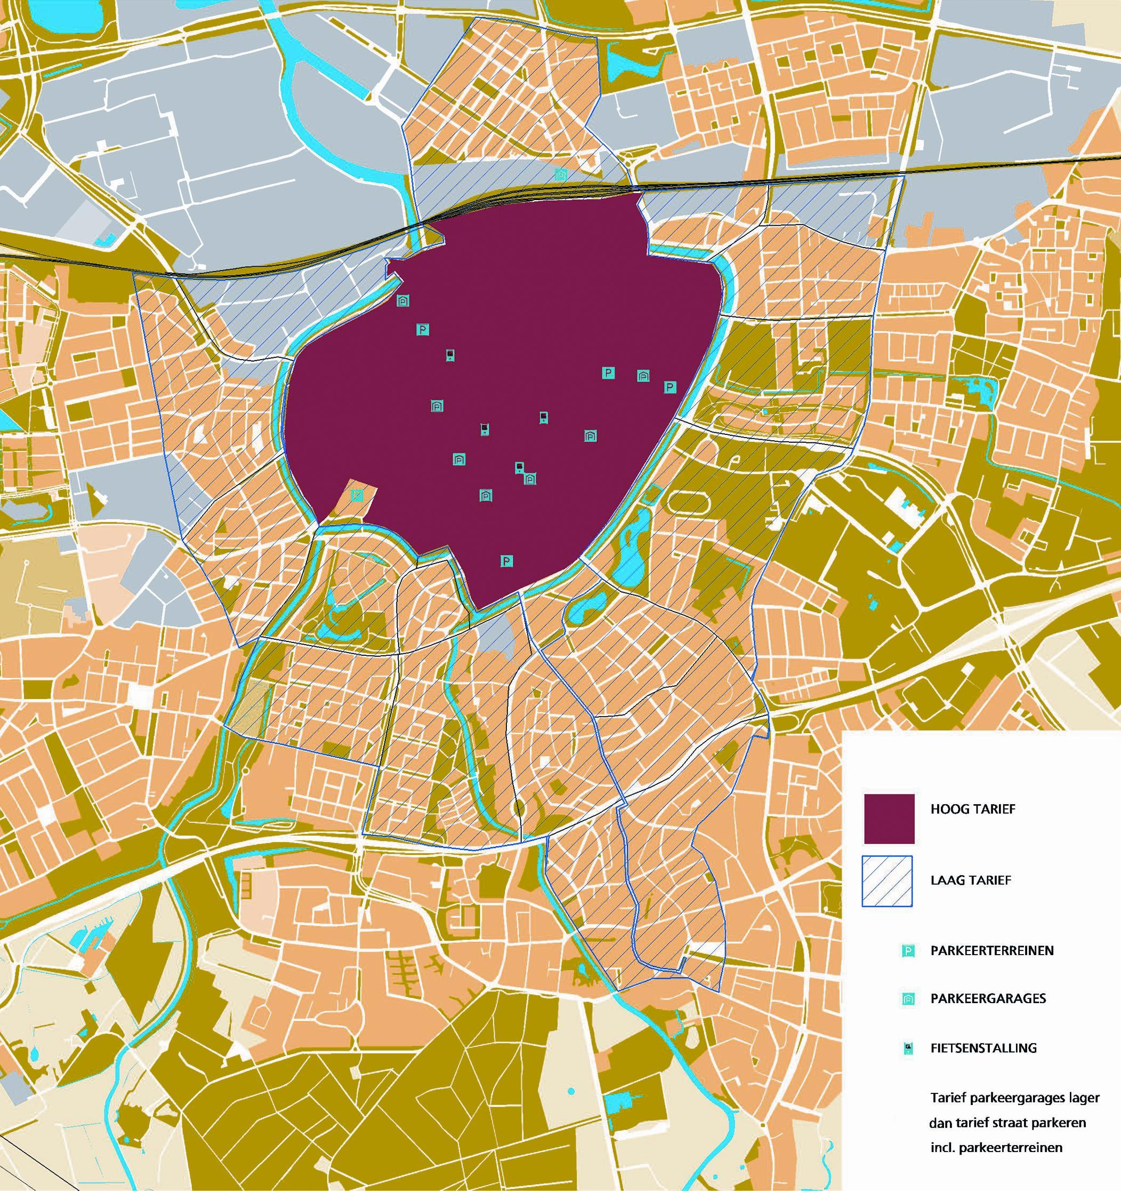
behorende bij de Tarieven- en kostentabel parkeerbelastingen 2015.
Behorende bij raadsbesluit d.d. 4 december 2014
Voor eensluidend afschrift,
de griffier.
Verordening Parkeerbelastingen Breda 2015, tarieven- en kostentabel, bijlage B

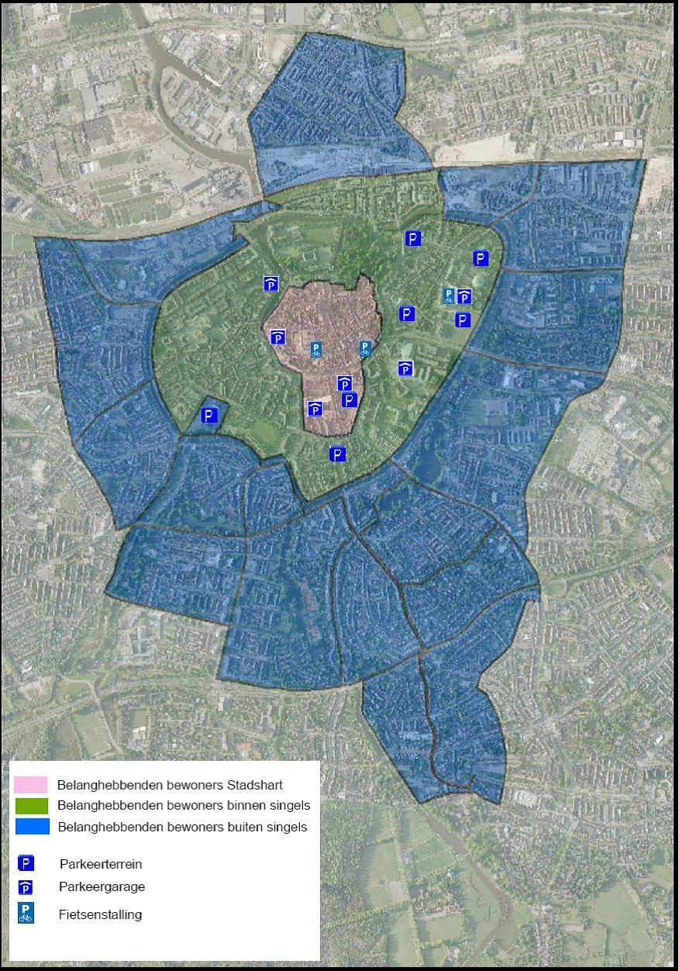
behorende bij de Tarieven- en kostentabel parkeerbelastingen 2015.
Behorende bij raadsbesluit d.d. 4 december 2014
Voor eensluidend afschrift,
de griffier.
Verordening parkeerbelastingen Breda 2014, tarieven- en kostentabel, bijlage C
Kosten oplegging naheffingsaanslag

Personeelskosten: | Per uur | Per uur
Handhaving op straat | € 37,31
Admin. verwerking & incasso |  | € 38,84
Variabele kosten:
Handhaving op straat | € 9,33
Admin. verwerking & incasso |  | € 26,80
Afschrijving en rente:
Handhaving op straat | € 1,87
Admin. verwerking & incasso |  | € 0,39
Overhead:
Handhaving op straat bedraagt € 37,31.  Er mag 50% worden doorberekend  = 50% van € 37,31 is | € 18,66
Admin. verwerking & incasso is  44% van de personeelskosten is |  | € 17,09
Totale kosten handhaving | € 67,17
Totale kosten admin. Verwerking |  | € 83,12

Aan het opleggen van de naheffingsaanslag  wordt gemiddeld 30 minuten besteed | € 33,59
Aan admin. Verwerking en incasso wordt gemiddeld 20 min. Besteed | € 27,71
Totale kosten 2015 | € 61,30

De maximale kosten voor het opleggen van een naheffingsaanslag Parkeerbelastingen op grond van artikel 3, tweede lid van het Besluit Gemeentelijke parkeerbelastingen voor 2015 € 59,00.
Kosten aanbrengen en verwijderen wielklem

Gemiddelde personeelskosten voor het aanbrengen van een wielklem | € 25,65
Gemiddelde personeelskosten voor het verwijderen van een wielklem | € 25,65
Kosten verbonden aan het gebruik van de wielklem (onderhoud en afschrijving) | € 5,10
Overhead | € 7,60
Kosten aanbrengen en verwijderen wielklem | € 64,00

Bijlage C, behorende bij de tarieven- en kostentabel parkeerbelastingen 2015.
Behorende bij raadsbesluit 4 december 2014
Voor eensluidend afschrift,
de griffier.

